11月28日今日动态
出勤：本班今日出勤人数31人。今日1人缺勤。
1.区域活动
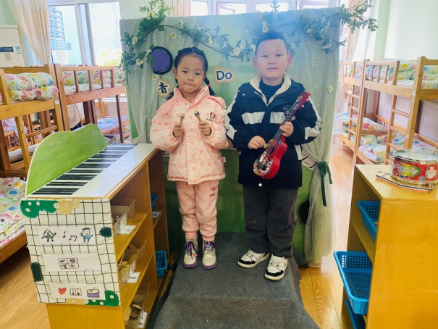  希希、嘉辰用各种乐器合作演奏。 | 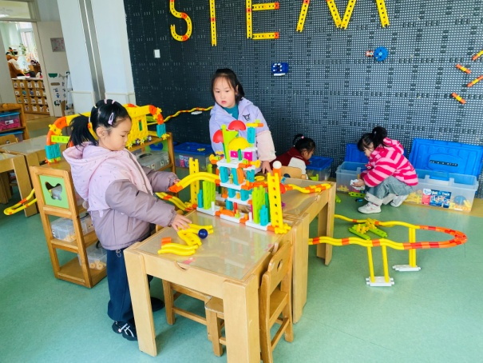  叮当、妞妞合作搭建冰淇淋房，小小、萱萱用智高积木扩建轨道。
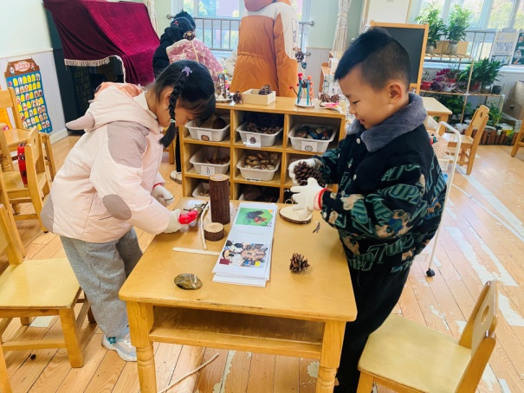  点点、一一用自然材料制作小动物。 | 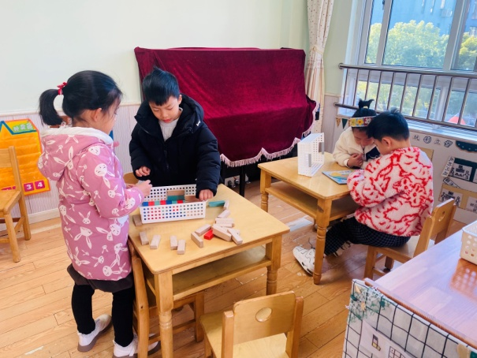  一嘉、可心玩多米诺骨牌；多多、六六合作拼中国地图版图。
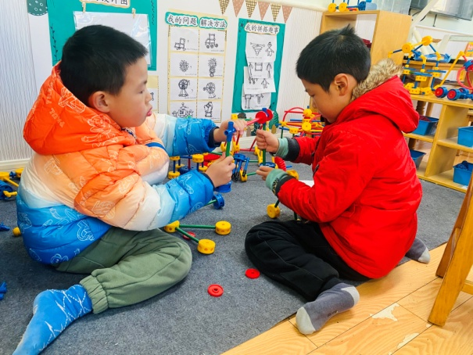  阳阳、安安用万能工匠拼搭秋千。 | 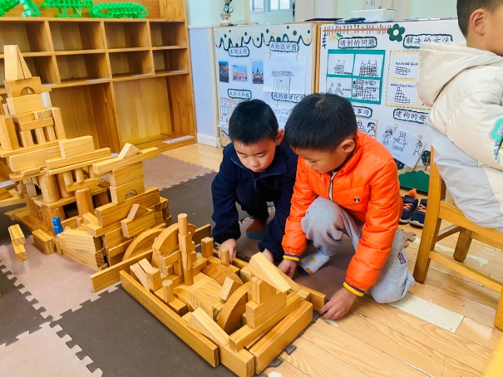  豆豆、宸宸用积木搭建动物园。
2.值日生工作：
今日值日生：
发湿巾和餐盘的是李兴琪，发筷子的是杨梦露，小朋友们的值日生工作做得很认真喔！
3.集体活动
科学：有趣的弹弓
这是一节探索类的科学活动。弹弓是我们一种传统的游戏玩具，主要由皮筋和把手组成，而把手一般呈“丫“字形，威力视乎皮筋的拉力，皮筋拉力越大，弹弓的威力也越大，而且拉弹弓的角度不同，物体运动的结果也不同。李梓朋、肖尧、左轶萱、徐亿涵、朱琪玥、贺健宸、徐佳禾、张漪乐、张嘉辰、邵崔钰罗景宸、梁沐棉、李兴琪、陈竞泽、赵希羽、宋恬恬、郭颜睿能在弹射游戏中感受弹力的大小、角度和物体运动的关系。李伊一、高羽安、王紫妍、焦云舒、赵毓宁、杨梦露、秦苏安、李子木、郭煜霖、陈艺萱、张一嘉、杨佳伊、夏天一能勇于尝试弹射的方法，积极探索弹射角度，大胆表达自己的看法。
4.生活观察：
观察时间：2024.11.28
观察对象：大三班今日来园幼儿
观察者：耿佳、刘恬君、丁丹娜
观察目的：具有良好的生活习惯与生活能力（指向能力）
观察内容：
①坚持午睡
②主动饮用白开水
③游戏后整理好玩具
④按时进餐（点心、午餐）
观察背景：
纵观幼儿在园一日生活中的各种小事，已经进行了一段时间的“具有良好的生活习惯与生活能力”观察记录。旨在让幼儿保持有规律的生活，养成良好的作息、饮食、卫生习惯。如：早睡早起、每天午睡、按时进餐、吃好午餐等。
（备注：家园共同合作，才是最高效的方式呀！）
儿童 | 坚持午睡 | 水杯喝完 | 整理好玩具 | 用好点心、吃完午餐
张一嘉 | ★ | ★ | ★ | ★
贺健宸 | ★ | ★ | ★ | ★
秦苏安 | ★ | ★ | ★ | 进餐不专心
高羽安 | 入睡晚 | ★ | ★ | ★
徐佳禾 | ★ | ★ | ★ | ★
肖尧 | ★ | ★ | ★ | ★
杨梦露 | ★ | ★ | ★ | ★
王凝音 | 请假
李子木 | ★ | ★ | ★ | ★
焦云舒 | ★ | ★ | ★ | ★
李兴琪 | ★ | ★ | ★ | ★
陈艺萱 | ★ | ★ | ★ | 进餐不专心
杨佳伊 | ★ | ★ | ★ | ★
朱琪玥 | ★ | ★ | ★ | 进餐不专心
赵希羽 | 入睡晚 | ★ | ★ | ★
陈竞泽 | 入睡晚 | ★ | ★ | 进餐较慢
徐亿涵 | ★ | ★ | ★ | ★
罗景宸 | ★ | ★ | ★ | ★
左轶萱 | 入睡晚 | ★ | ★ | 进餐不专心
张漪乐 | ★ | ★ | ★ | ★
王紫妍 | ★ | ★ | ★ | ★
夏天一 | 入睡晚 | ★ | ★ | ★
邵崔钰 | ★ | ★ | ★ | ★
郭煜霖 | ★ | ★ | ★ | ★
郭颜睿 | ★ | ★ | ★ | ★
李梓朋 | ★ | ★ | ★ | ★
李伊一 | ★ | ★ | ★ | ★
赵毓宁 | ★ | ★ | ★ | ★
张嘉辰 | ★ | ★ | ★ | ★
宋恬恬 | ★ | ★ | ★ | 进餐较慢
秦修诚 | 中午接回家 | ★ | ★ | 中午接回家
梁沐棉 | ★ | ★ | ★ | ★
5.温馨提示
天气转凉，请各位家长及时关注天气情况，及时为孩子增加衣物，并注意卫生，勤洗手，勤剪指甲。

